

Semana 7
Taller Aplicado de Software

Formato de respuesta
Nombre estudiante: | Katherine Gisselle Valenzuela Moreno  Sebastián Alberto Briceño Inostroza
Asignatura:  Taller Aplicado de Software | Carrera:  Ingeniería en Desarrollo de Software
Profesor:  Alonso Esteban Castillo Pizarro | Fecha:  4 de julio de 2026

Tabla de contenido
Link con información del proyecto 4
Link con acceso al sistema 4
Instrucciones de avance 4
1. Estado general del MVP 4
2. Funcionalidades implementadas y disponibles 5
3. Despliegue en AWS y acceso remoto 6
4. Integración continua, seguridad y operación 6
5. Pruebas finales y control de calidad 7
6. Documentos actualizados 8
CUENTAS DEMO (staging AWS) 8
EVIDENCIAS — CAPTURAS SEMANA 7 10

Índice de figuras
Figura 1 – Repositorio GitHub en rama develop actualizado. 10
Figura 2 – Historial de commits Semana 7 en develop. 10
Figura 3 – Workflow frontend AWS S3 ejecutado correctamente. 11
Figura 4 – Workflow backend AWS Elastic Beanstalk ejecutado correctamente. 11
Figura 5 – Health check del backend AWS activo. 11
Figura 6 – Documentación Swagger/OpenAPI disponible. 12
Figura 7 – Login del sistema desplegado en AWS. 12
Figura 8 – Dashboard del Profesor Jefe Demo. 13
Figura 9 – Cursos asignados del Profesor Jefe Demo con rol de profesor jefe. 13
Figura 10 – Anotaciones del Profesor Jefe Demo con acceso a anotación conductual. 14
Figura 11 – Calendario del Profesor Jefe Demo con eventos generales disponibles. 14
Figura 12 – Dashboard del Profesor Asignatura Demo. 15
Figura 13 – Cursos asignados del Profesor Asignatura Demo con rol de profesor de asignatura. 15
Figura 14 – Dashboard limitado del Profesor Asignatura Demo. 16
Figura 15 – Calendario limitado del Profesor Asignatura Demo. 16
Figura 16 – Módulo de riesgo académico en flujo docente. 17
Figura 17 – Mensajes del curso. 17
Figura 18 – Notificaciones externas con fallback Telegram. 18
Figura 19 – Pruebas backend ejecutadas correctamente: 11 suites, 64 tests OK. 18
Figura 20 – Build frontend Angular ejecutado correctamente. 19

Índice de tablas
Tabla 1 – Usuarios demo por rol (staging AWS) 7

Link con información del proyecto
Repositorio GitHub: https://github.com/Kath-Valenzula/Aulafy
Rama de entrega: develop. Todo el trabajo de Semana 7 está integrado en develop.
El repositorio contiene frontend Angular 21, backend NestJS, scripts MySQL, documentación por semana, workflows CI/CD (.github/workflows) y scripts AWS.
Documentación Semana 7: docs/semana-7/ (plan de trabajo, resultados de pruebas y evidencias).

Link con acceso al sistema
Frontend AWS S3: http://aulafy-frontend-803615173905.s3-website.us-east-2.amazonaws.com
Backend AWS Elastic Beanstalk: http://aulafy-api-staging.eba-uuqbidym.us-east-2.elasticbeanstalk.com/api
Health check: http://aulafy-api-staging.eba-uuqbidym.us-east-2.elasticbeanstalk.com/api/health
API Docs (Swagger): http://aulafy-api-staging.eba-uuqbidym.us-east-2.elasticbeanstalk.com/api/docs
Base de datos: Amazon RDS MySQL 8.x (staging académico). Despliegue continuo con GitHub Actions.

Instrucciones de avance

1. Estado general del MVP
Durante la Semana 7, el proyecto Aulafy alcanzó un estado de avance funcional y desplegado en la nube, permitiendo la revisión remota del sistema por parte del equipo y del docente. La solución corresponde a una plataforma web educativa cliente-servidor, compuesta por un frontend desarrollado en Angular 21, un backend NestJS organizado como monolito modular y una base de datos MySQL 8.x alojada en Amazon RDS.
El sistema se encuentra disponible en un ambiente de staging académico sobre AWS. El frontend está publicado mediante AWS S3 Static Website y el backend mediante AWS Elastic Beanstalk. Además, se habilitó documentación técnica de la API mediante Swagger/OpenAPI y un endpoint de health check para verificar la disponibilidad del backend.
La rama oficial de entrega es develop, donde se integraron los cambios funcionales, técnicos y documentales correspondientes a esta etapa.

2. Funcionalidades implementadas y disponibles
En esta etapa se consolidaron las funcionalidades principales del MVP, permitiendo la operación de los flujos definidos para los perfiles ADMIN, COLEGIO, PROFESOR, APODERADO y ESTUDIANTE.
Las funcionalidades disponibles en el sistema desplegado son:
- Autenticación mediante JWT.
- Dashboard diferenciado según rol.
- Gestión y visualización de cursos asignados.
- Muro académico por curso.
- Calendario académico.
- Evaluaciones y calificaciones.
- Registro y consulta de asistencia.
- Gestión de anotaciones académicas y conductuales.
- Mensajes del curso mediante flujo REST.
- Módulo de alertas de riesgo académico.
- Notificaciones externas opcionales mediante Telegram, con fallback controlado cuando no existe configuración activa.
- Health check del backend.
- Documentación Swagger/OpenAPI disponible para revisión técnica.
Durante la Semana 7 también se avanzó en la diferenciación docente mediante el campo role_in_course, incorporando los roles HEAD_TEACHER, SUBJECT_TEACHER y ASSISTANT en la relación entre profesores y cursos. Esta diferenciación permite evidenciar un primer nivel de separación funcional entre profesor jefe y profesor de asignatura.
El Profesor Jefe mantiene acceso integral al curso, mientras que el Profesor de Asignatura presenta un acceso académico limitado en la interfaz, con visibilidad acotada a cursos, muro, calendario, evaluaciones, asistencia y anotaciones. Esta diferenciación se evidencia en las capturas del dashboard, cursos asignados, calendario y anotaciones.

3. Despliegue en AWS y acceso remoto
El sistema se encuentra desplegado en AWS, permitiendo su revisión remota en tiempo real.
Frontend AWS S3:
http://aulafy-frontend-803615173905.s3-website.us-east-2.amazonaws.com
Backend AWS Elastic Beanstalk:
http://aulafy-api-staging.eba-uuqbidym.us-east-2.elasticbeanstalk.com/api
Health check:
http://aulafy-api-staging.eba-uuqbidym.us-east-2.elasticbeanstalk.com/api/health
API Docs Swagger/OpenAPI:
http://aulafy-api-staging.eba-uuqbidym.us-east-2.elasticbeanstalk.com/api/docs
La base de datos utilizada corresponde a Amazon RDS MySQL 8.x en ambiente de staging académico.
El proyecto no utiliza arquitectura de microservicios. La arquitectura implementada corresponde a una solución cliente-servidor con backend monolito modular, por lo que no aplica el despliegue independiente de microservicios. La separación se realiza por capas y módulos funcionales dentro del backend NestJS.

4. Integración continua, seguridad y operación
El proyecto utiliza GitHub Actions para apoyar el proceso de integración y despliegue continuo. Se dispone de workflows para desplegar el frontend en AWS S3 y el backend en AWS Elastic Beanstalk, permitiendo que los cambios integrados en la rama develop puedan reflejarse en el entorno configurado para revisión.
En cuanto a seguridad y operación, se implementaron los siguientes elementos:
- Autenticación basada en JWT.
- Guards de autenticación y roles en el backend.
- Validación de acceso según rol general del usuario.
- Validación de acceso académico mediante AcademicAccessService.
- Uso de variables de entorno para credenciales, JWT y configuración de servicios externos.
- Ausencia de credenciales reales hardcodeadas en el código fuente.
- Rate limiting para reducir abuso de solicitudes.
- Health check para monitoreo básico del backend.
- Swagger/OpenAPI para documentación y revisión técnica de endpoints.
El entorno corresponde a un staging académico, por lo que su objetivo principal es permitir revisión, validación y demostración funcional del MVP.

5. Pruebas finales y control de calidad
Se realizaron validaciones técnicas y funcionales para verificar que las funcionalidades implementadas cumplan con los criterios de aceptación definidos para el avance del proyecto.
Las validaciones realizadas incluyen:
- Pruebas de caja blanca mediante Jest en backend.
- Pruebas de caja negra sobre el sistema desplegado en AWS.
- Pruebas de caja gris sobre flujos integrados entre frontend, backend y base de datos.
- Validación de login multirol.
- Validación de cursos, muro académico, calendario, evaluaciones, asistencia, anotaciones, mensajes, riesgo académico y notificaciones.
- Validación de diferenciación entre Profesor Jefe y Profesor de Asignatura.
- Validación de despliegue frontend y backend mediante GitHub Actions.
- Validación del backend mediante endpoint /api/health.
- Validación de documentación técnica mediante /api/docs.
Resultados técnicos registrados:
- Backend npm test: 11 suites aprobadas, 64 tests OK.
- Backend npm run build: ejecución correcta.
- Frontend npm run build: ejecución correcta.
- Evidencias visuales: 20 capturas documentadas en la carpeta docs/semana-7/evidencias/.
También se corrigió un problema visual detectado durante la revisión, donde algunas vistas podían quedar en estado “Cargando...” debido al comportamiento de Angular 21. La corrección permitió mejorar la actualización visual de módulos y permisos en el frontend.

6. Documentos actualizados
A partir del avance desarrollado durante la Semana 7, se actualizaron los siguientes documentos y carpetas dentro del repositorio:
- docs/semana-7/TSY2201_EXP2_S7_Formato_respuesta_Aulafy_Semana7.docx
- docs/semana-7/PLAN_TRABAJO_SEMANA7.md
- docs/semana-7/RESULTADOS_PRUEBAS_LOCAL.md
- docs/semana-7/evidencias/
- backend/aulafy-api-nest/README.md
- database/mysql/README.md
- .github/workflows/
Además, se incorporaron evidencias asociadas a GitHub, despliegue en AWS, health check, Swagger, funcionalidades por rol, diferenciación docente, pruebas backend y build frontend.

CUENTAS DEMO (staging AWS)
Tabla 1 – Usuarios demo por rol (staging AWS).
Rol | Correo | Contraseña
ADMIN | admin@aulafy.cl | Admin1234
COLEGIO | colegio@aulafy.cl | Colegio1234
PROFESOR | profesor@aulafy.cl | Profesor1234
APODERADO | apoderado@aulafy.cl | Apoderado1234
ESTUDIANTE | estudiante@aulafy.cl | Estudiante1234
HEAD_TEACHER | profesor.jefe@aulafy.cl | ProfesorJefe1234
SUBJECT_TEACHER | profesor.asignatura@aulafy.cl | ProfesorAsignatura1234

EVIDENCIAS — CAPTURAS SEMANA 7
Figura 1 – Repositorio GitHub en rama develop actualizado.
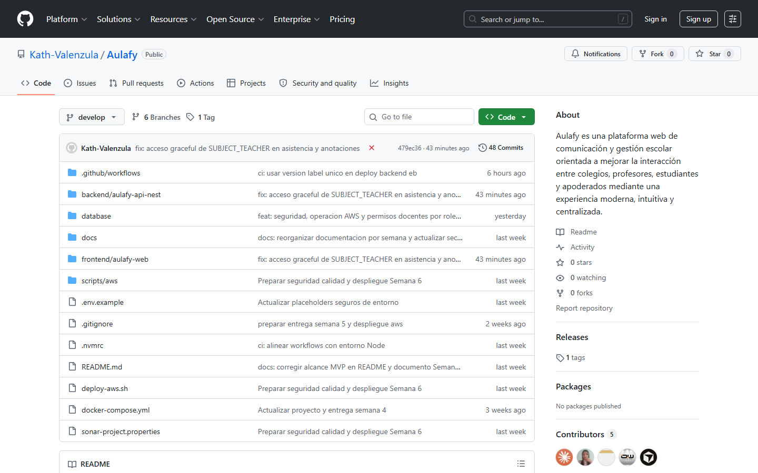
Figura 2 – Historial de commits Semana 7 en develop.
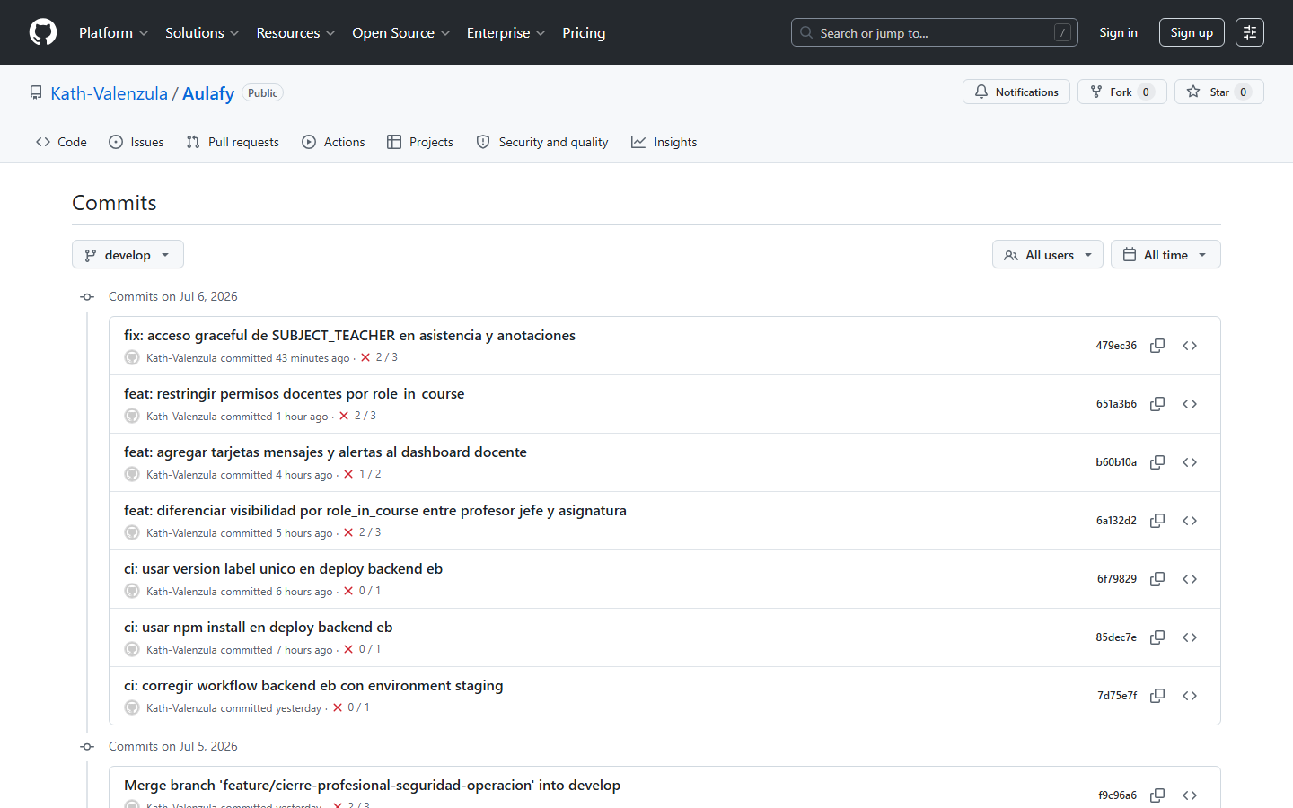
Figura 3 – Workflow frontend AWS S3 ejecutado correctamente.
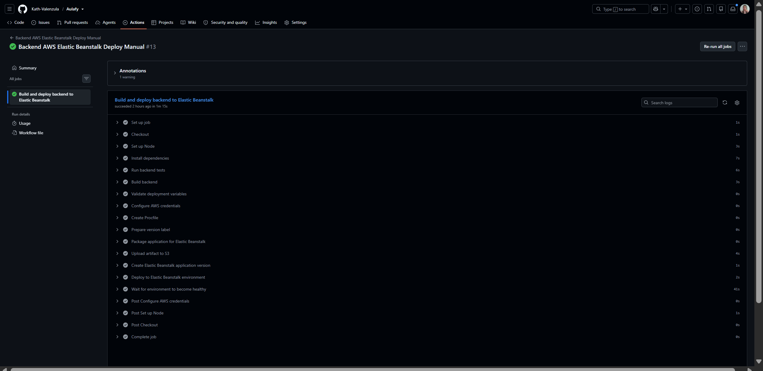
Figura 4 – Workflow backend AWS Elastic Beanstalk ejecutado correctamente.
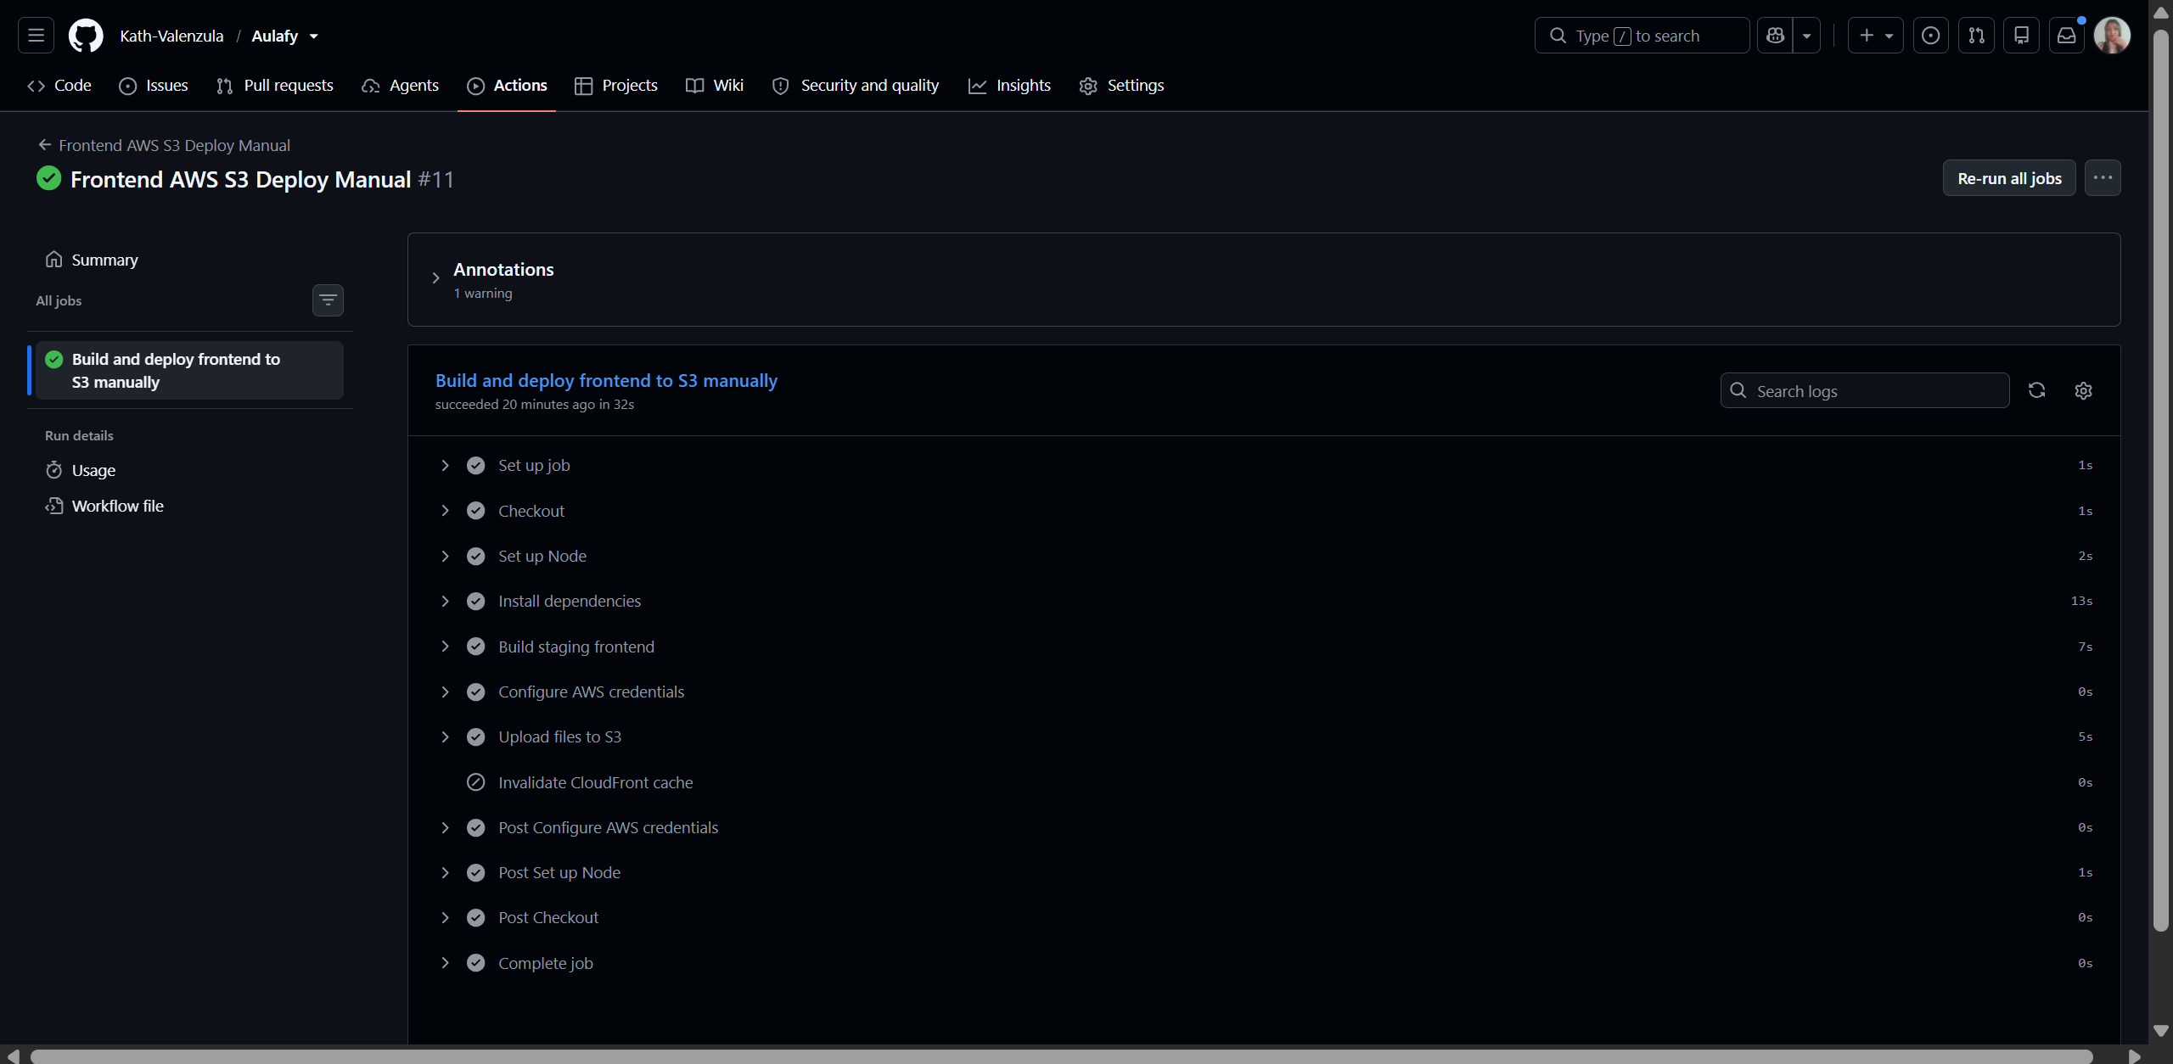
Figura 5 – Health check del backend AWS activo.
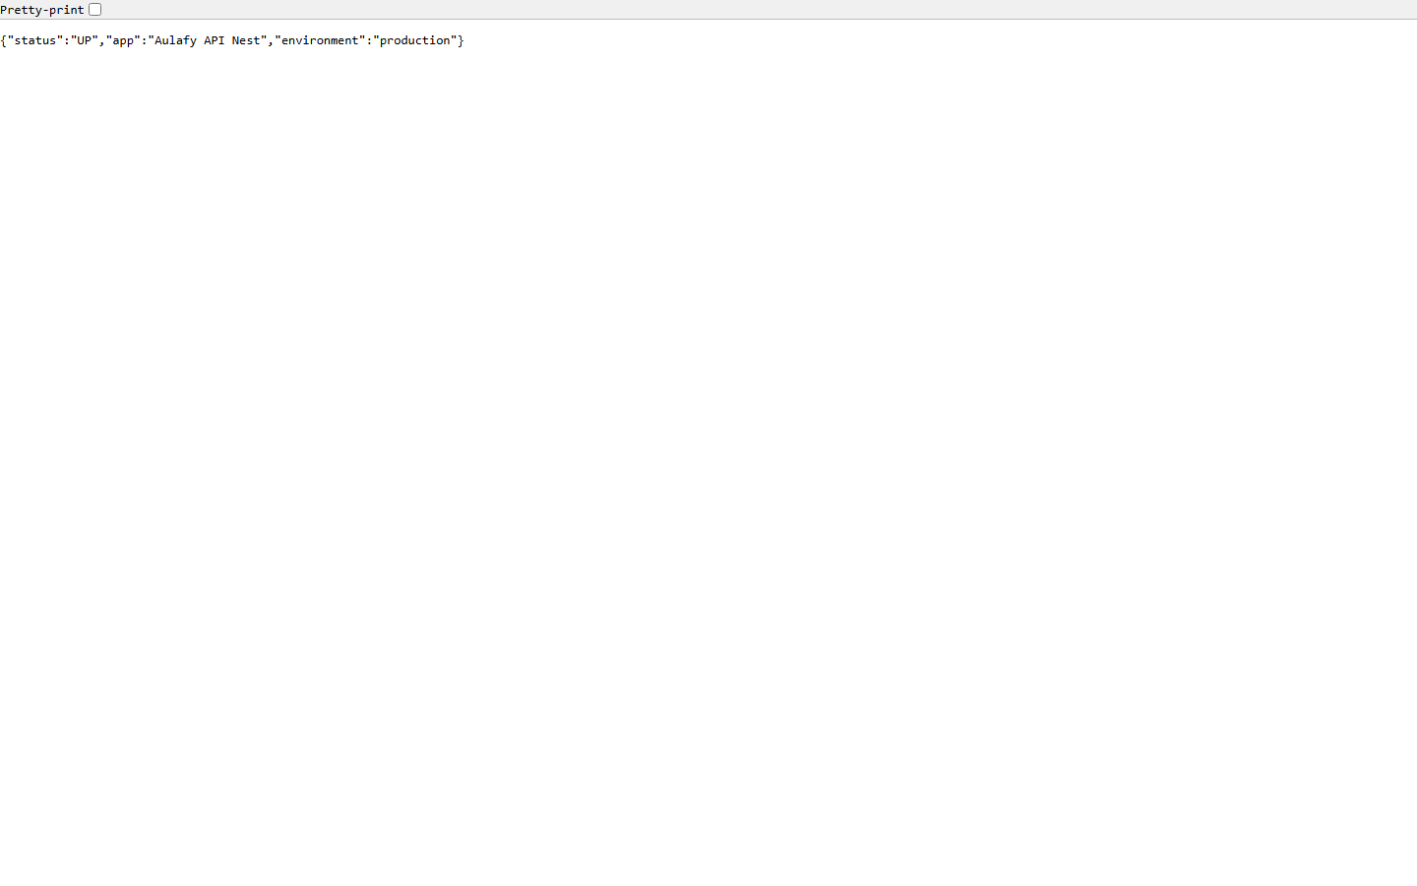
Figura 6 – Documentación Swagger/OpenAPI disponible.
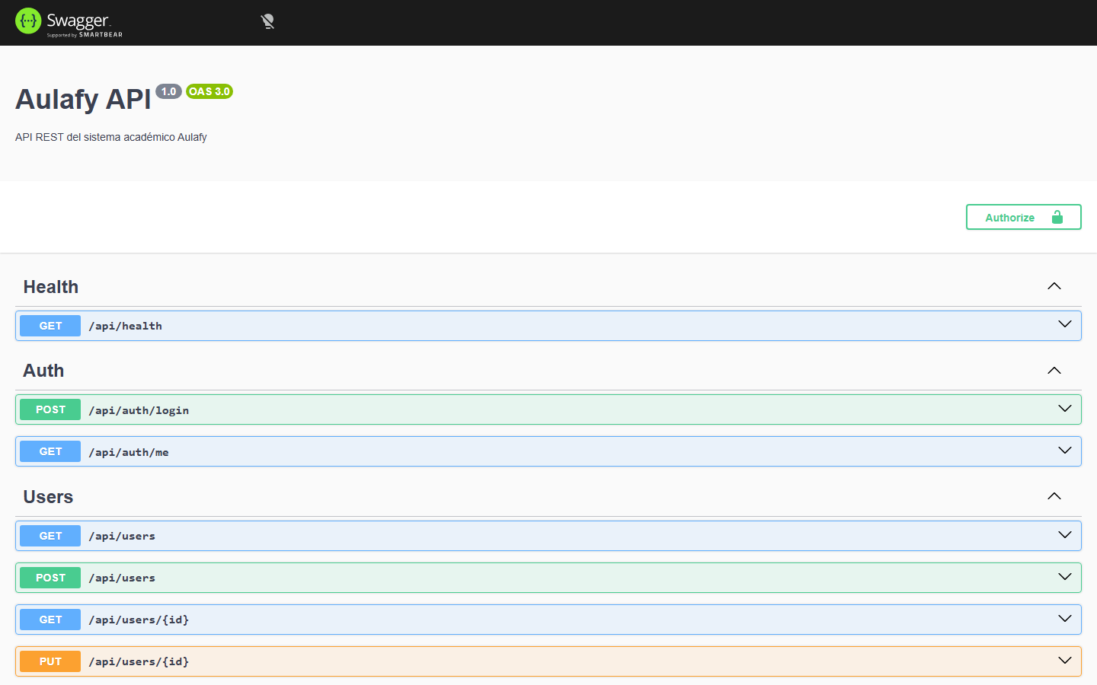
Figura 7 – Login del sistema desplegado en AWS.
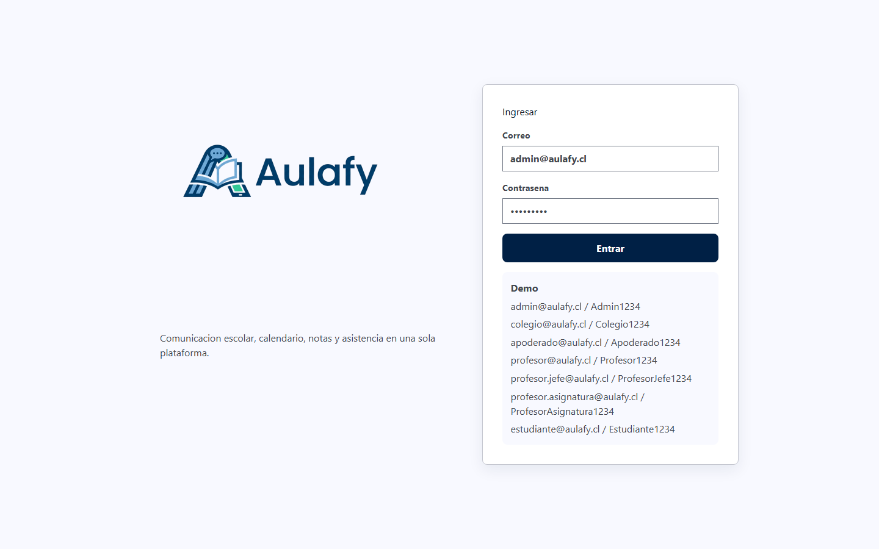
Figura 8 – Dashboard del Profesor Jefe Demo.
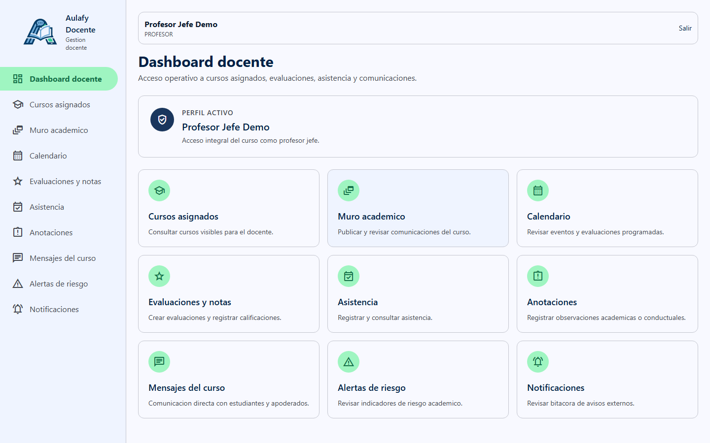
Figura 9 – Cursos asignados del Profesor Jefe Demo con rol de profesor jefe.
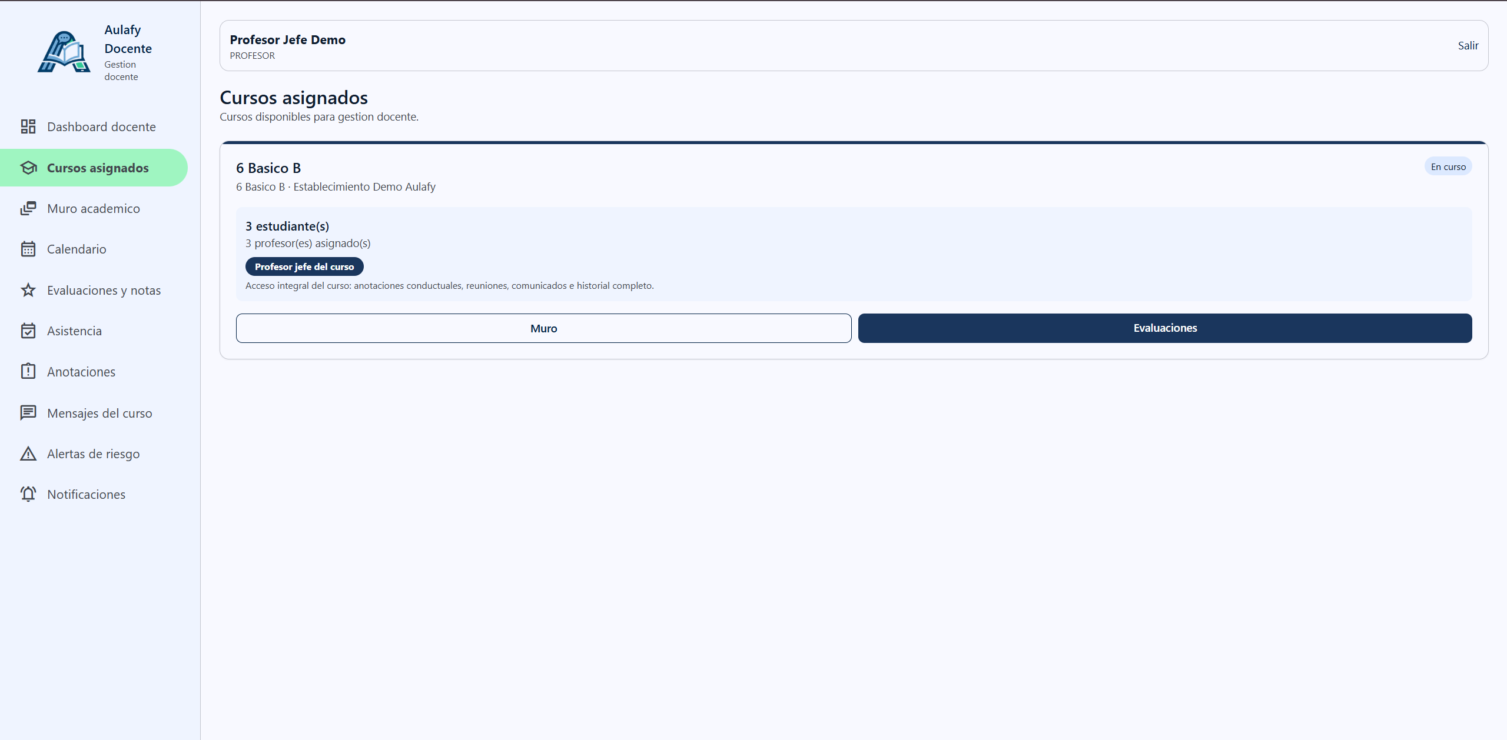
Figura 10 – Anotaciones del Profesor Jefe Demo con acceso a anotación conductual.
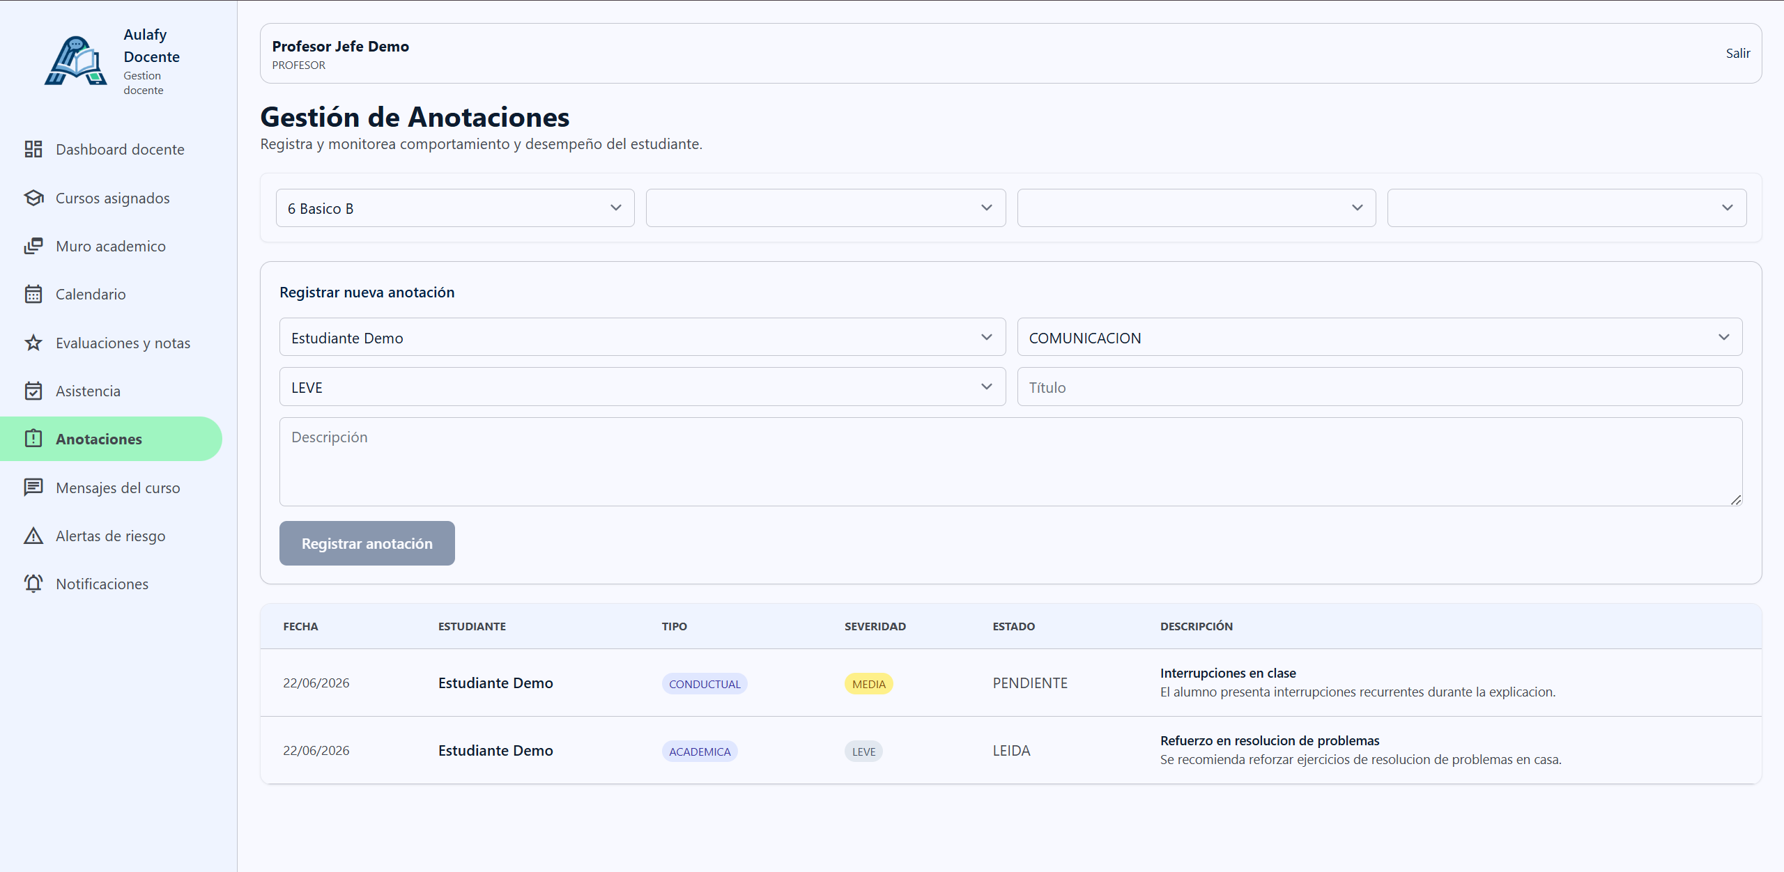
Figura 11 – Calendario del Profesor Jefe Demo con eventos generales disponibles.
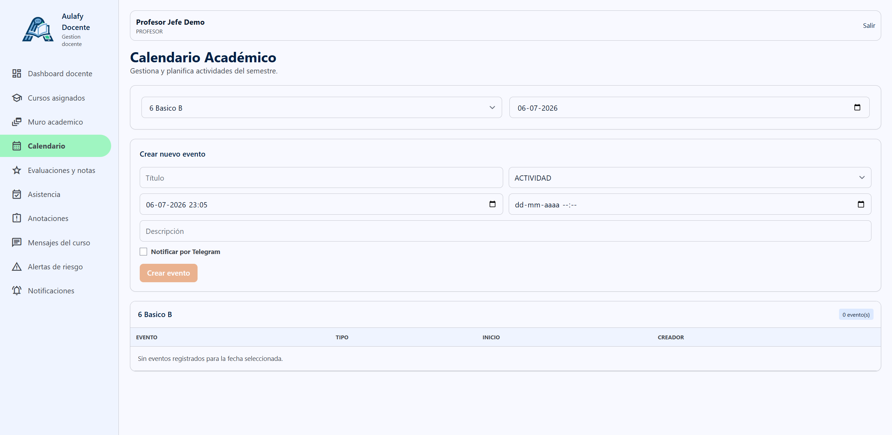
Figura 12 – Dashboard del Profesor Asignatura Demo.
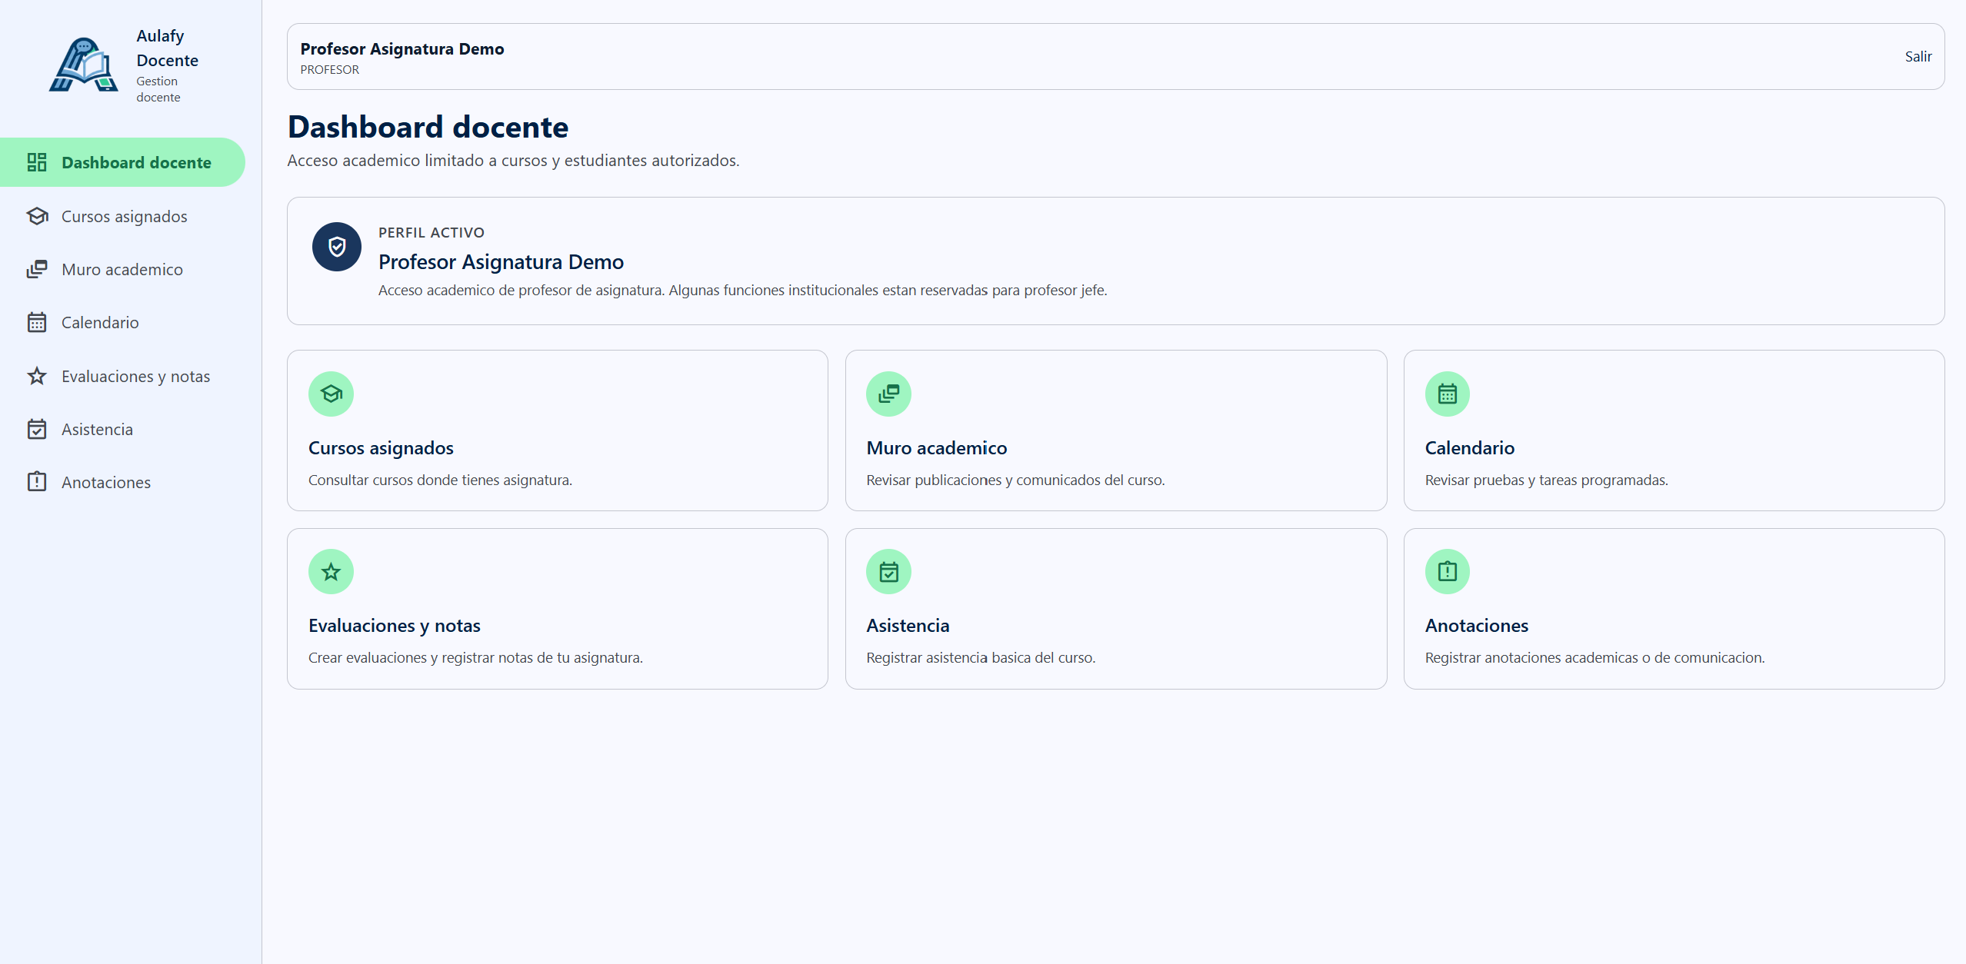
Figura 13 – Cursos asignados del Profesor Asignatura Demo con rol de profesor de asignatura.
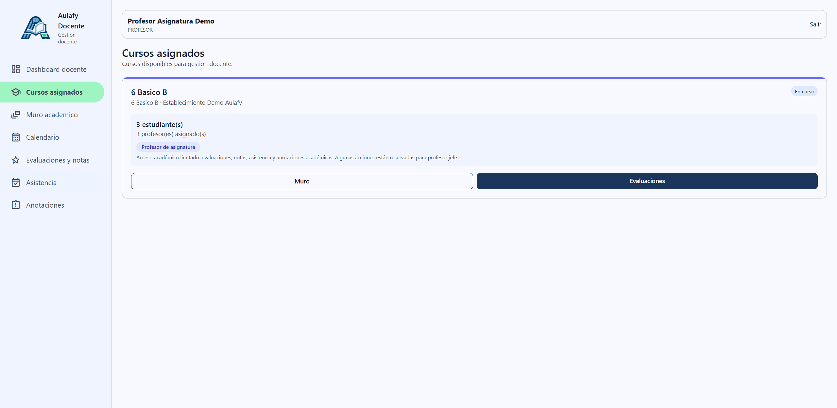
Figura 14 – Dashboard limitado del Profesor Asignatura Demo.
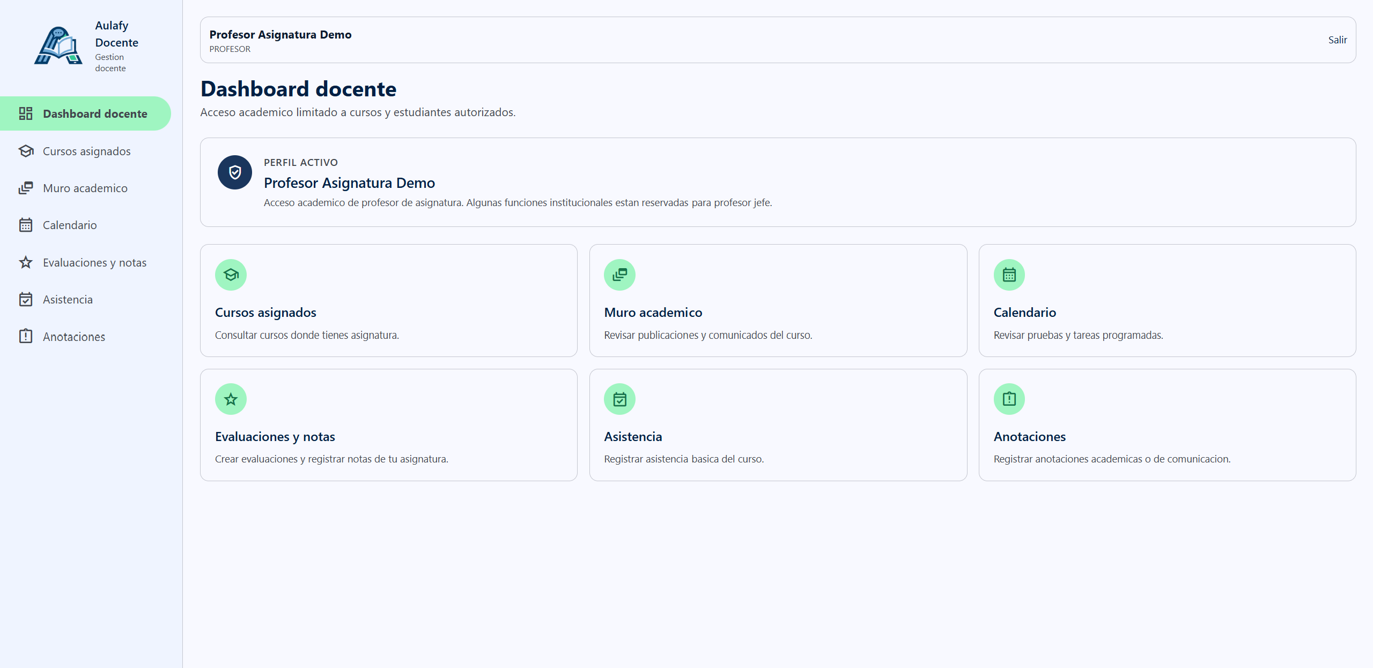
Figura 15 – Calendario limitado del Profesor Asignatura Demo.
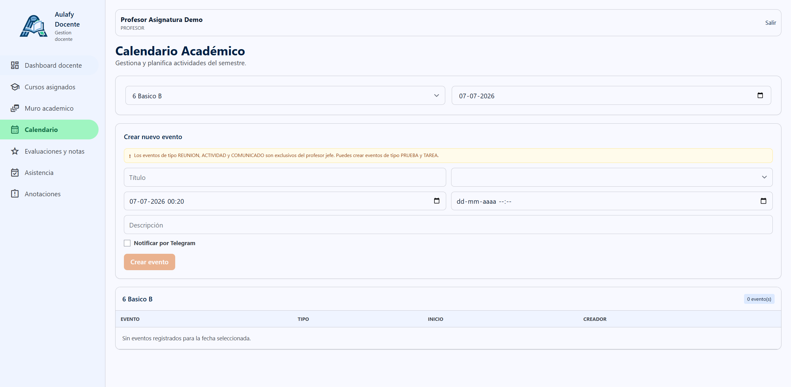
Figura 16 – Módulo de riesgo académico en flujo docente.
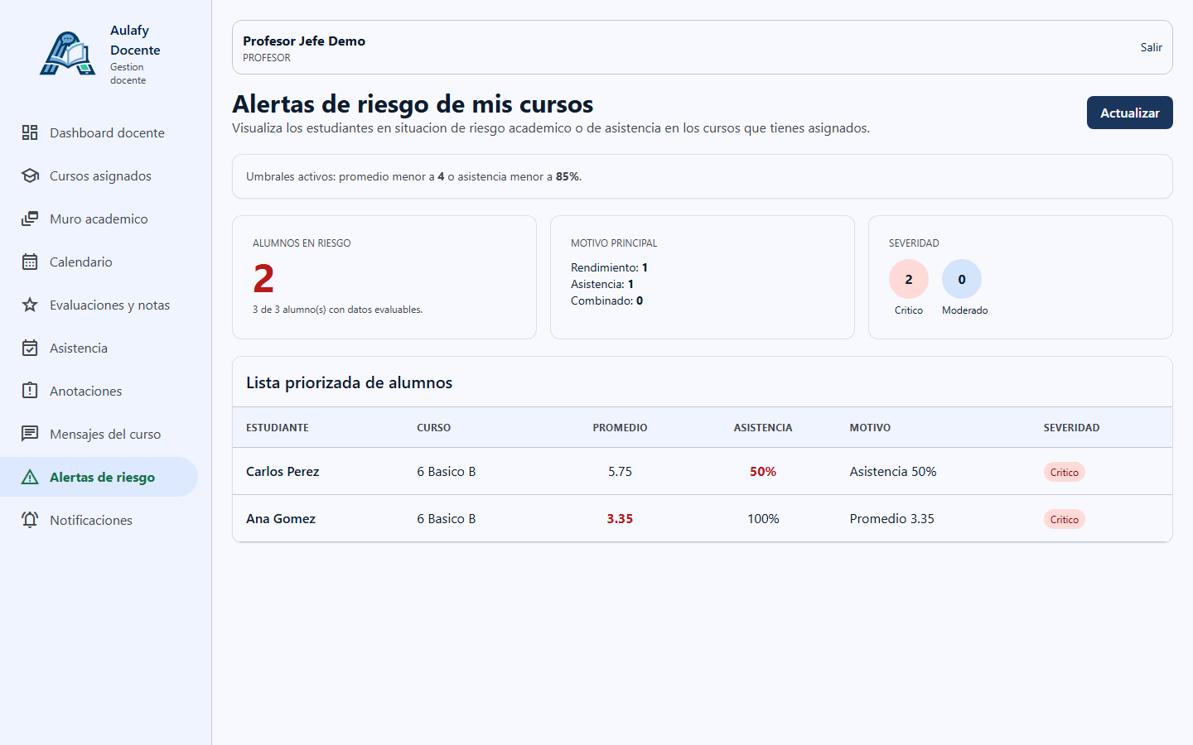
Figura 17 – Mensajes del curso.
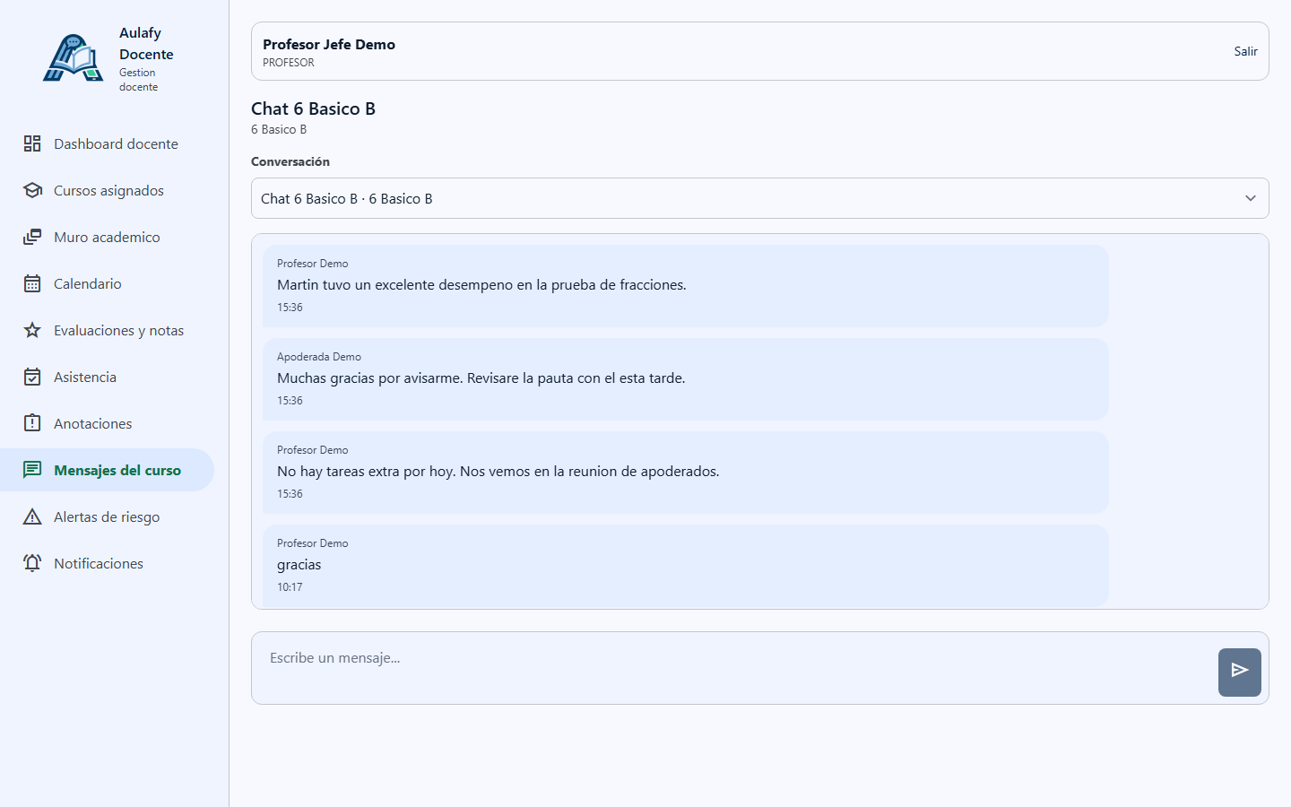
Figura 18 – Notificaciones externas con fallback Telegram.
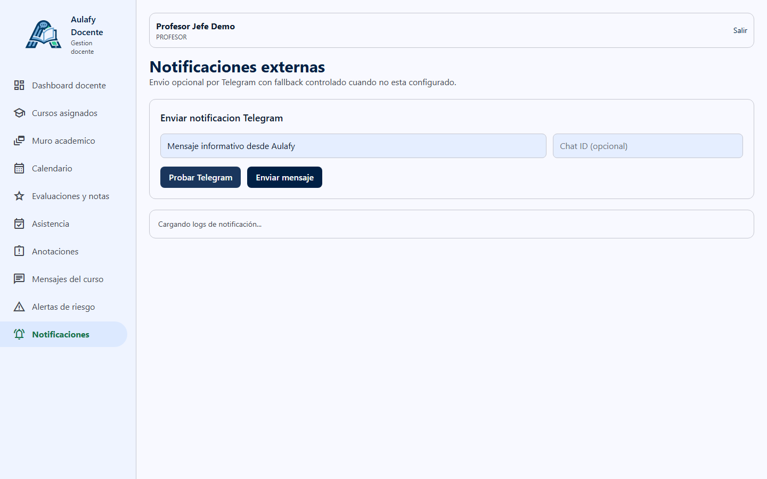
Figura 19 – Pruebas backend ejecutadas correctamente: 11 suites, 64 tests OK.
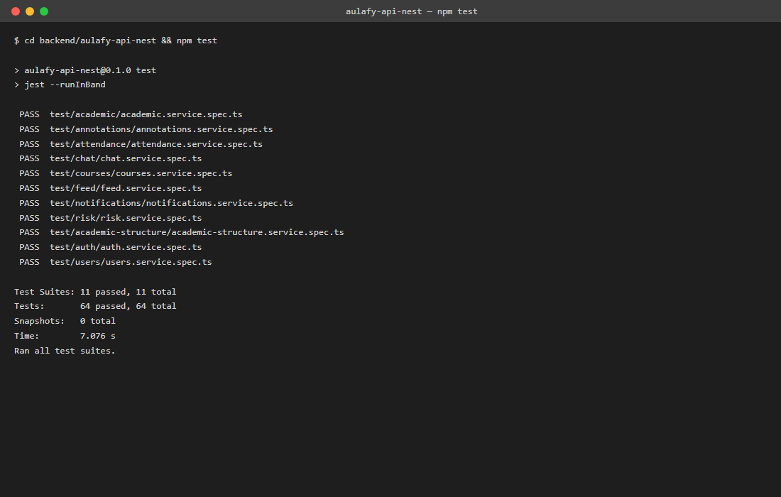
Figura 20 – Build frontend Angular ejecutado correctamente.
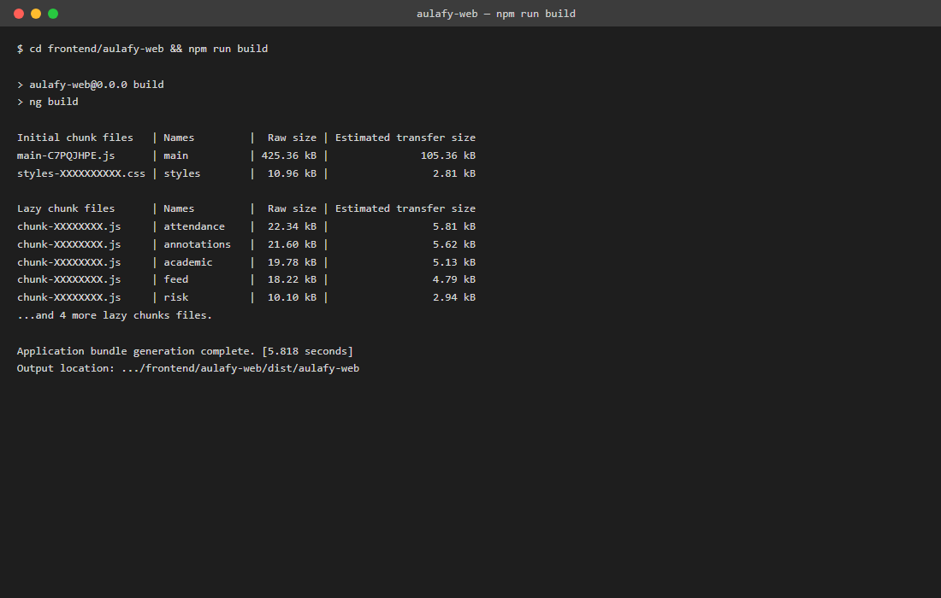



Reservados todos los derechos Fundación Instituto Profesional Duoc UC. No se permite copiar, reproducir, reeditar, descargar, publicar, emitir, difundir, de forma total o parcial la presente obra, ni su incorporación a un sistema informático, ni su transmisión en cualquier forma o por cualquier medio (electrónico, mecánico, fotocopia, grabación u otros) sin autorización previa y por escrito de Fundación Instituto Profesional Duoc UC La infracción de dichos derechos puede constituir un delito contra la propiedad intelectual.

